ОТЧЕТ ЭМГ: ПАЦИЕНТ №48

АНАЛИЗ ПРОБЫ №1

1. Временной анализ
• Средняя амплитуда (M+STD): 57.48 мкВ
• Медианная амплитуда: 45.11 мкВ
• RMS (мощность сигнала): 18.00 мкВ
• iEMG (интегральная активность): 180184.90 мкВ*с
• ZCR (частота пересеч. нуля): 577.63 Гц
• Амплитуда от пика до пика (P-P): 178.84 мкВ
• Максимальная амплитуда: 97.64 мкВ
• Минимальная амплитуда: -81.20 мкВ
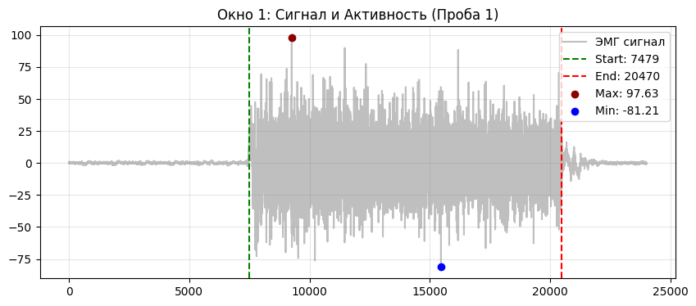
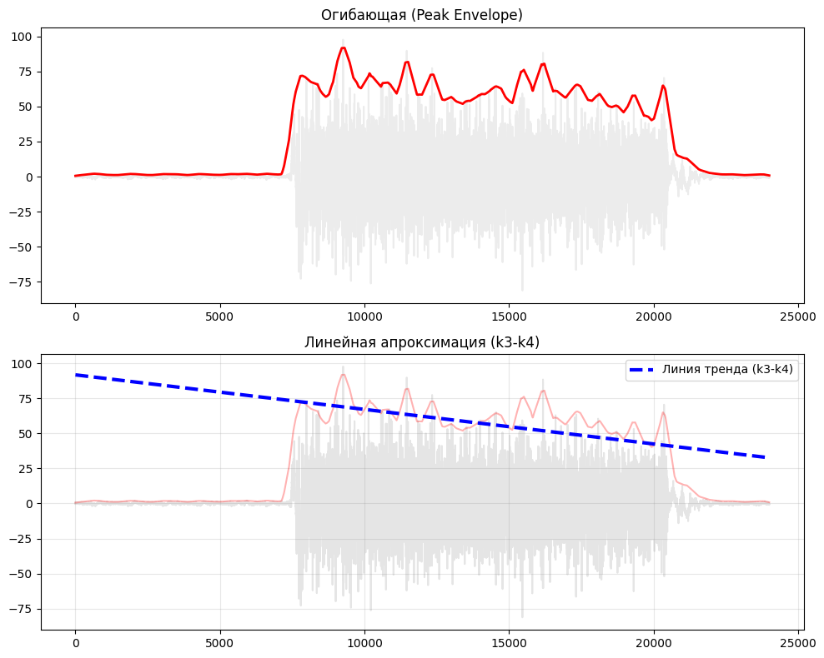

2. Частотный анализ
• Медианная частота (MDF): 241.40 Гц
• Средняя частота (MNF): 279.56 Гц
• Пиковая частота: 206.76 Гц
• Коэффициент H/L (баланс): 19.792
• Спектральная энтропия: 7.682
• Утомление (Slope): -1.34 Гц/сек
• Падение MDF за пробу: -10.3 %
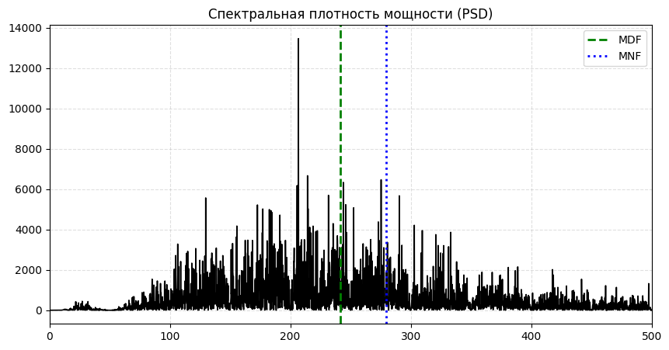
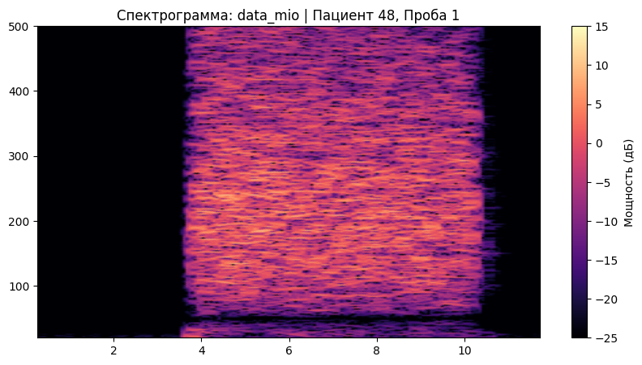

АНАЛИЗ ПРОБЫ №2

1. Временной анализ
• Средняя амплитуда (M+STD): 49.54 мкВ
• Медианная амплитуда: 40.16 мкВ
• RMS (мощность сигнала): 15.56 мкВ
• iEMG (интегральная активность): 147999.21 мкВ*с
• ZCR (частота пересеч. нуля): 584.34 Гц
• Амплитуда от пика до пика (P-P): 153.71 мкВ
• Максимальная амплитуда: 87.80 мкВ
• Минимальная амплитуда: -65.91 мкВ
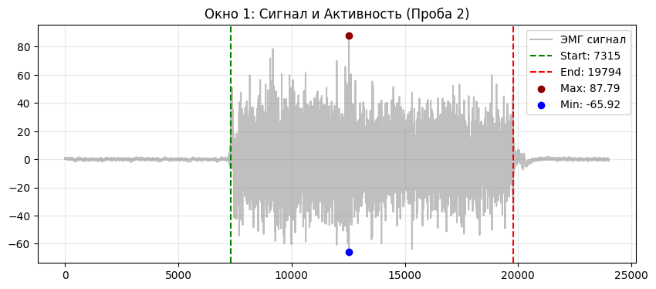
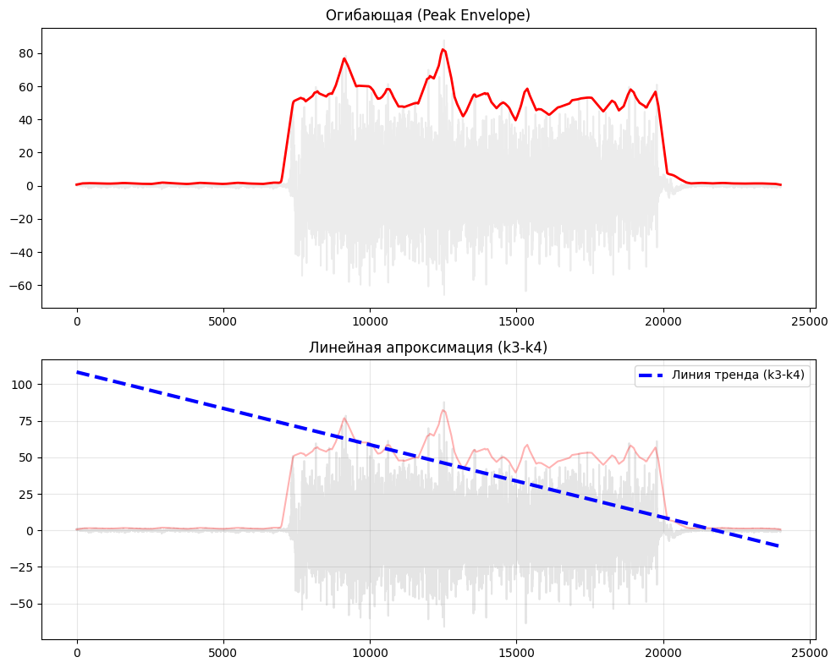

2. Частотный анализ
• Медианная частота (MDF): 247.94 Гц
• Средняя частота (MNF): 283.34 Гц
• Пиковая частота: 221.81 Гц
• Коэффициент H/L (баланс): 25.792
• Спектральная энтропия: 7.633
• Утомление (Slope): -2.25 Гц/сек
• Падение MDF за пробу: 3.3 %
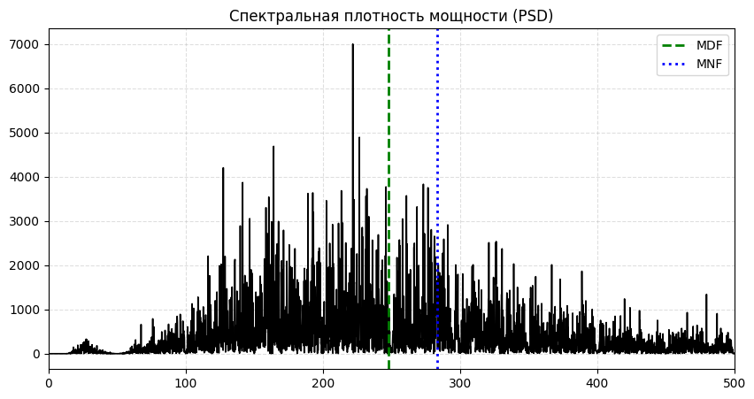
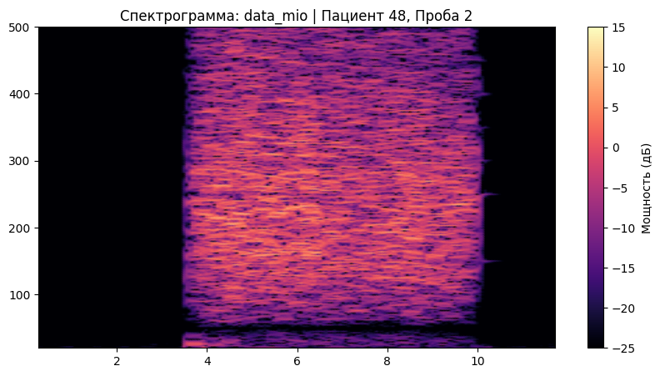

АНАЛИЗ ПРОБЫ №3

1. Временной анализ
• Средняя амплитуда (M+STD): 49.23 мкВ
• Медианная амплитуда: 40.06 мкВ
• RMS (мощность сигнала): 15.54 мкВ
• iEMG (интегральная активность): 150025.82 мкВ*с
• ZCR (частота пересеч. нуля): 590.77 Гц
• Амплитуда от пика до пика (P-P): 146.08 мкВ
• Максимальная амплитуда: 84.35 мкВ
• Минимальная амплитуда: -61.73 мкВ
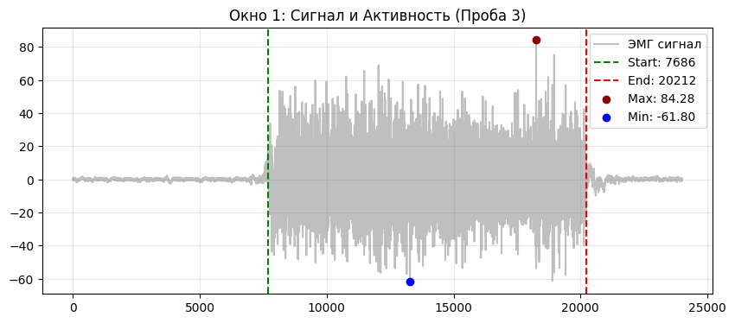
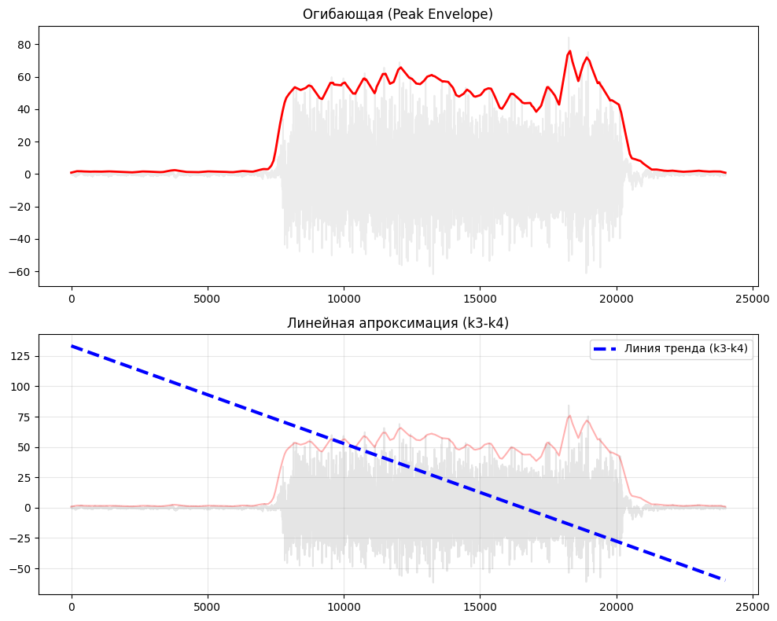

2. Частотный анализ
• Медианная частота (MDF): 244.29 Гц
• Средняя частота (MNF): 282.24 Гц
• Пиковая частота: 262.81 Гц
• Коэффициент H/L (баланс): 24.165
• Спектральная энтропия: 7.638
• Утомление (Slope): -0.13 Гц/сек
• Падение MDF за пробу: 2.4 %
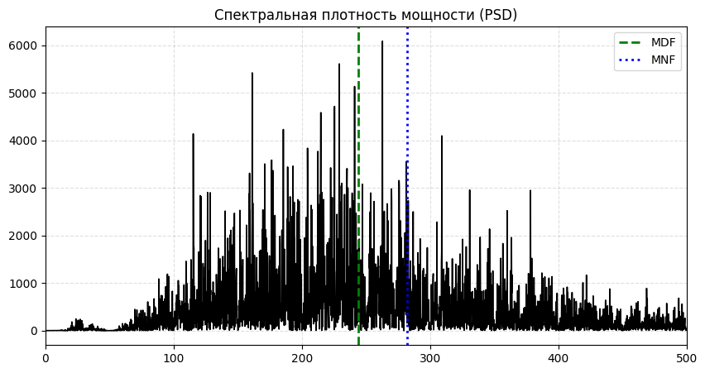
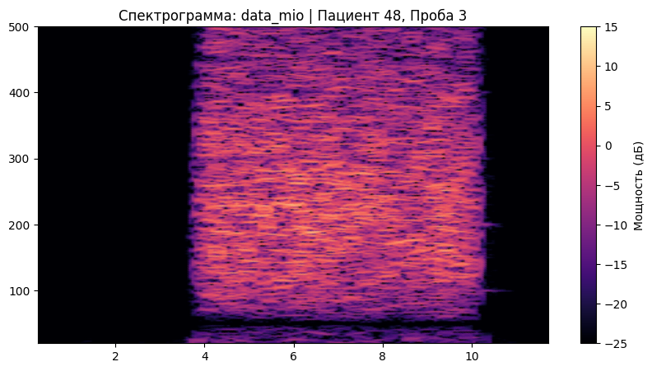

АНАЛИЗ ПРОБЫ №4

1. Временной анализ
• Средняя амплитуда (M+STD): 52.72 мкВ
• Медианная амплитуда: 41.27 мкВ
• RMS (мощность сигнала): 16.42 мкВ
• iEMG (интегральная активность): 176433.60 мкВ*с
• ZCR (частота пересеч. нуля): 574.77 Гц
• Амплитуда от пика до пика (P-P): 155.06 мкВ
• Максимальная амплитуда: 79.70 мкВ
• Минимальная амплитуда: -75.36 мкВ
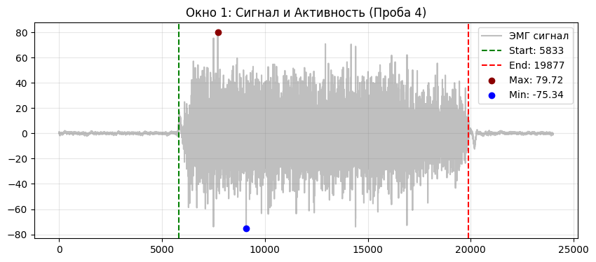
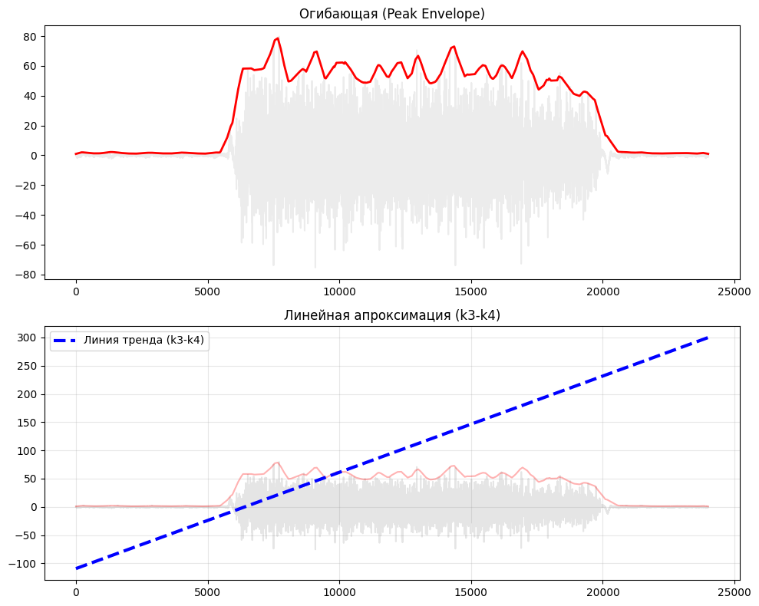

2. Частотный анализ
• Медианная частота (MDF): 245.94 Гц
• Средняя частота (MNF): 281.58 Гц
• Пиковая частота: 264.74 Гц
• Коэффициент H/L (баланс): 21.409
• Спектральная энтропия: 7.770
• Утомление (Slope): -1.64 Гц/сек
• Падение MDF за пробу: -5.4 %
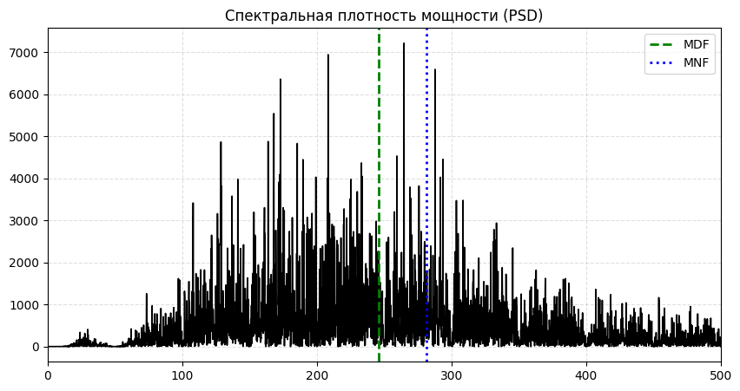
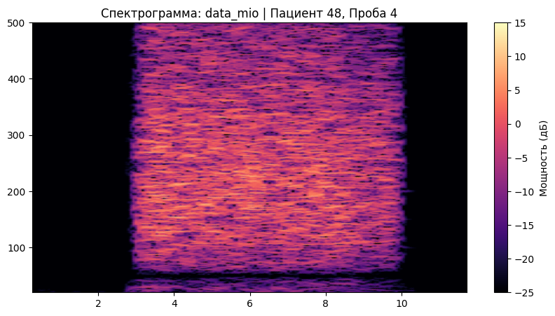

АНАЛИЗ ПРОБЫ №5

АНАЛИЗ ПРОБЫ №6

АНАЛИЗ ПРОБЫ №7

АНАЛИЗ ПРОБЫ №8

